UNIVERSIDADE FEDERAL DE VIÇOSA – UFV
DEPARTAMENTO DE ENGENHARIA ELÉTRICA - DEL
CURSO DE ENGENHARIA ELÉTRICA

Segunda Avaliação de Máquinas Elétricas II– ELT 362

VALOR: 40 PONTOS
ALUNO:________________________________________________________DATA: 15/03/2022

QUESTÕES

Primeira Questão – Um gerador síncrono está conectado em uma barra infinita e opera com fator de potência indutivo. Se a sua excitação for lentamente aumentada e a potência mecânica mantida constante, pode-se afirmar que o ângulo de potência (carga):
- Aumenta e o fator de potência diminui;
- Aumenta e o fator de potência aumenta;
- Diminui e o fator de potência diminui;
- Aumenta e o fator de potência não se altera;
- Diminui e o fator de potência aumenta;
Segunda Questão – Um motor síncrono opera com fator de potência 0,7 capacitivo. Se a carga mecânica não se alterar e a corrente de excitação aumentar, o seu fator de potência:
- Não se alterará;
- Diminuirá, mantendo-se capacitivo;
- Aumentará, mantendo-se capacitivo;
- Tenderá para valor unitário;
- Tenderá para valor indutivo;

Terceira Questão – Um gerador síncrono de rotor cilíndrico, conectado em uma barra infinita, está fornecendo uma potência ativa de valor P₁ . Nesta condição, seu ângulo de potência é 30⁰. Sua excitação é mantida inalterada, Se a potência entregue à barra infinita aumentar para raiz de três, o seu ângulo de potência assumirá valor igual a:
- 10⁰;
- 30⁰;
- 45⁰;
- 60⁰;
- 90⁰;
Quarta Questão - Em uma máquina síncrona, se a potência mecânica necessária para acionar a máquina é medida durante o ensaio de curto-circuito obtém-se alguma informação quanto às perdas provocadas pela corrente de armadura. Leia as assertivas e assinale a alternativa correta.
I) A potência mecânica para acionar a máquina síncrona durante o teste de curto-circuito é igual à soma do atrito e ventilação mais as perdas da corrente de armadura.
II) As perdas provocadas pela corrente de armadura podem então ser calculadas subtraindo o atrito e ventilação da potência motora.
III) As perdas produzidas pela corrente de armadura em curto-circuito são conhecidas coletivamente como as perdas de curto-circuito.
IV) As perdas de curto-circuito compreendem as perdas no cobre no enrolamento de armadura, perdas locais no ferro por fluxo disperso da armadura e uma perda no ferro muito pequena por fluxo resultante.
V) A perda por resistência em c.c. pode ser calculada se a resistência em c.c é medida e corrigida, quando necessário, para a temperatura dos enrolamentos durante o ensaio de curto-circuito.
VI) A diferença entre as perdas de curto-circuito e a perda por resistência em c.c é a perda adicional causada pela corrente;
Estão corretas:
A) apenas I, II, III, IV e V.
B) I, II, III, IV, V e VI.
C) apenas I, II, III e IV.
D) apenas I, III e V.
E) apenas II, IV e VI.
Quinta Questão - Sobre as características de circuito aberto e de curto-circuito de uma máquina síncrona pode-se afirmar que:
I) essencialmente, a característica de circuito aberto representa a relação entre a componente espacial fundamental do fluxo de entreferro e a fmm no circuito magnético, quando o enrolamento de campo constitui a única fonte de fmm (força magneto motriz).
II) ao se medir a potência mecânica necessária para mover a máquina síncrona durante o ensaio de circuito aberto, obtém-se as perdas rotacionais a vazio.
III) se os terminais de armadura de uma máquina síncrona que está sendo acionada como gerador a velocidade síncrona são curto-circuitados por meio de amperímetros apropriados e a corrente de campo é gradualmente aumentada até que a corrente de armadura atinja um valor máximo seguro, podem se obter dados a partir dos quais a corrente de armadura de curto-circuito pode ser traçada em função da corrente de campo. Esta relação é conhecida como a característica de curto-circuito.
IV) as características de circuito aberto e de curto-circuito são os conjuntos básicos de curvas características para uma máquina síncrona necessários para se levar em conta os efeitos de saturação e a determinação de constantes de máquinas.
V) as perdas por atrito e ventilação a velocidade síncrona são constantes, enquanto as perdas no ferro em circuito aberto são em função do fluxo que é aproximadamente proporcional a tensão de curto-circuito. Estão corretas apenas:
A) I, II, III e IV.
B) I, II e III.
C) I e II.
D) IV e V.
E) I, III e V;
Sexta Questão - As necessidades de energia elétrica das indústrias, estabelecimentos comerciais e consumidores individuais são supridos, no Brasil, quase que exclusivamente por geradores síncronos, considerando que a matriz energética brasileira está calcada em um grande número de usinas hidrelétricas. Uma operação muito importante com relação ao gerador síncrono é a necessidade de sua operação em paralelo, também conhecida como sincronização.
As lâmpadas foram conectadas e quando as duas frequências são idênticas, mas os módulos das tensões são ligeiramente diferentes, as lâmpadas ficaram acesas continuamente. Que operação deve ser realizada para ajustar o problema e colocar as máquinas em paralelo?

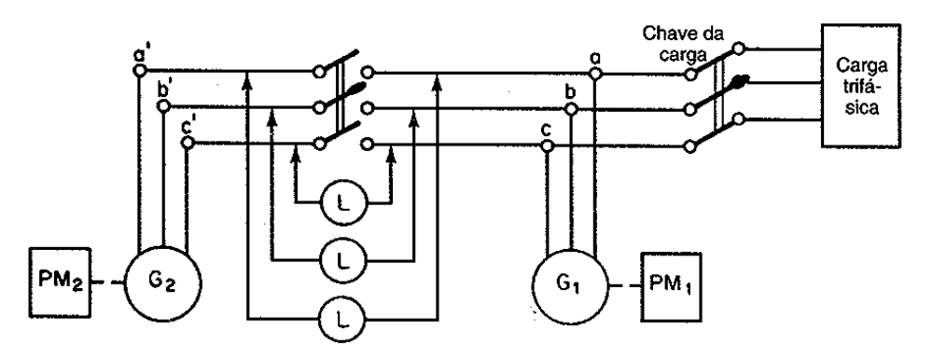
A) Ajustar a velocidade do agente motor do gerador G2 de forma que corresponda exatamente ao gerador G1.
B) Ajustar a corrente de campo de G2 para se produzir a mesma tensão nominal entre as linhas a’, b’ e c’.
C) Ajustar a velocidade do agente motor do gerador G1 de forma que corresponda exatamente ao gerador G2.
D) Ajustar a corrente de campo de G1 para se produzir a mesma tensão nominal entre as linhas a’, b’ e c’.
E) Ajustar a corrente de campo de G2 e G1 para se produzir a mesma tensão nominal entre as linhas a’, b’ e c’.
Sétima Questão – Um problema evidenciado no motor síncrono diz respeito à sua partida. Com relação a esse tema, considere as afirmações a seguir:
I – O motor auxiliar é empregado basicamente para motores de pequeno porte;
II - O conversor de frequência realiza a partida do motor de maneira síncrona a uma frequência variável crescente;
III - Os enrolamentos amortecedores propiciam uma partida assíncrona;
Está correto apenas:
- I
- II
- I e II;
- I e III;
- II e III;
Oitava Questão – I – Os geradores síncronos de tensão alternada necessitam sempre de uma alimentação contínua (ou de um imã permanente) para produzir potência elétrica
II – Em um gerador síncrono, a velocidade do rotor é igual à do campo girante do estator independente do número de pólos;
III – Na partida de um motor síncrono de pequena potência, podemos usar a chave inversora estrela para delta ;
IV – Embora o motor síncrono seja construído apenas por enrolamentos bobinados (portanto indutivo), ele consegue, em seu funcionamento, adiantar a corrente com relação à tensão no estator quando o campo do rotor tem a sua corrente aumentada;
V – Em um motor síncrono com carga nominal, a rotação do rotor acha-se atrasada em relação ao campo girante, mas ambos tem a mesma velocidade;
A quantidade de afirmativas corretas é igual a:
- 5;
- 4;
- 3;
- 2;
- 1;

Nona Questão – Um gerador síncrono de pólos salientes, trifásico, ligado em estrela, 22 KV, 5 KVA, é empregado para fornecer potência a uma carga com fator de potência unitário. A reatância síncrona de eixo direto X_{d} = 12 Ω e a reatância síncrona de eixo em quadratura X_{q} = 7 Ω. Considere que a corrente nominal é entregue à carga na tensão nominal e que a resistência de armadura é desprezível.
- Calcule o valor correspondente da tensão de excitação;
- Determine o ângulo do fator de potência interno, Ψ;
- O ângulo de potência, δ;
- Desenhe o diagrama fasorial;
Décima Questão - Um motor síncrono de 2300 V, 400 HP, 60 Hz, oito pólos, ligado em estrela, tem um fator de potência de 0,85 adiantado. A plena carga, o rendimento é 85%. A resistência de armadura é 0,4 Ω, e a reatância síncrona é 4,4 Ω. Para operação a plena carga determine, o torque de saída, a potência de entrada, a velocidade, a tensão de excitação, a corrente de armadura e a potência desenvolvida.
Décima Primeira Questão – Um motor síncrono trifásico de polos salientes, 100 MVA, 12 KV, 60 Hz tem reatâncias síncronas saturadas de X_{d} = 1,0 p.u e X_{q} = 0,7 p.u e resistência do estator desprezível . A máquina é ligada num barramento infinito e absorve 72 MW num fator de potência de 0,9 atrasado. Determine:
- A tensão de excitação e o ângulo de potência. Trace o diagrama fasorial com Vt como referência;
- A potência máxima que pode ser aplicada no eixo se a corrente de campo é ajustada para um valor igual zero. Determine a corrente do estator e o fator de potência para esta condição. Trace o diagrama fasorial;
Décima Segunda Questão – Um condensador síncrono tem X_{S} = 1,2 p.u. A corrente de campo máxima é limitada em 2,5 vezes a corrente nominal de campo. A corrente de campo nominal produz tensão terminal nominal em vazio. Determine a potência reativa máxima que o condensador síncrono é capaz de fornecer.

